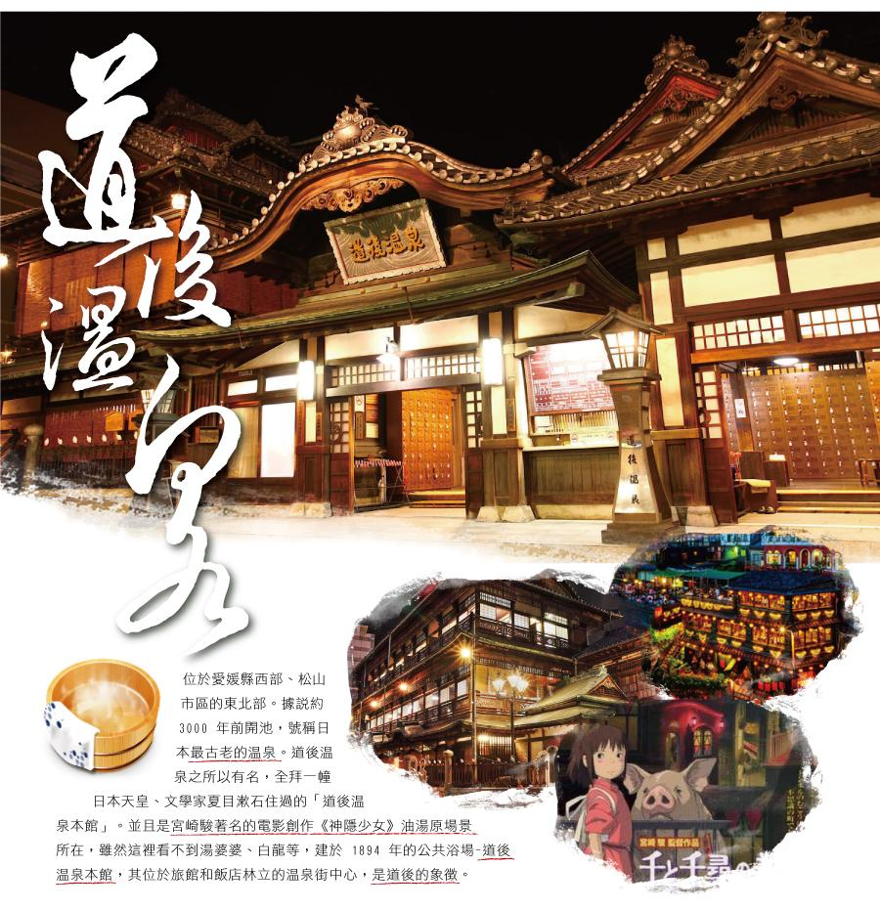◎暫定航班時間＊(以下航班接駁等時刻，僅供參考，請以實際出發日航班為主)
 | 航空公司 | 航班編號 | 起訖地 | 起飛時間 | 抵達時間
去程航班 | 星宇航空 | JX300 | 台中/高松 | 08:20 | 12:00
回程航班 | 星宇航空 | JX301 | 高松/台中 | 13:00 | 15:20
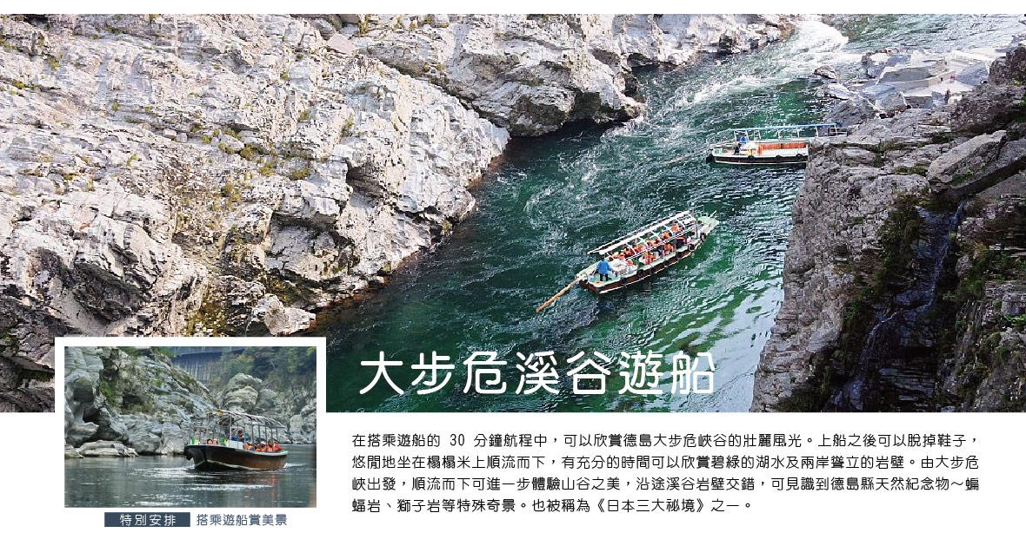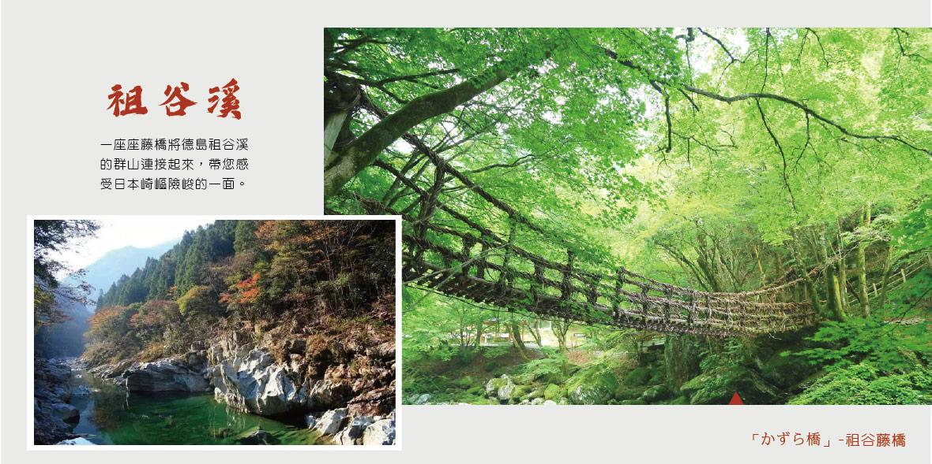

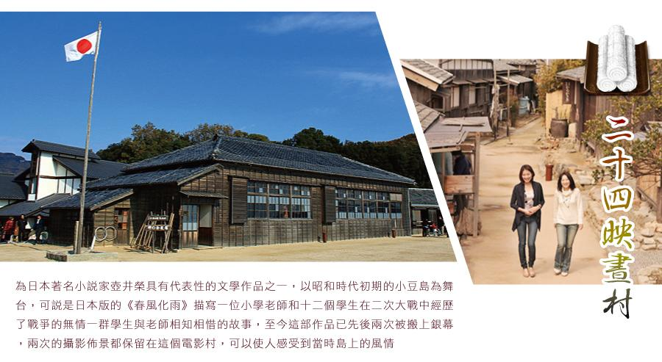

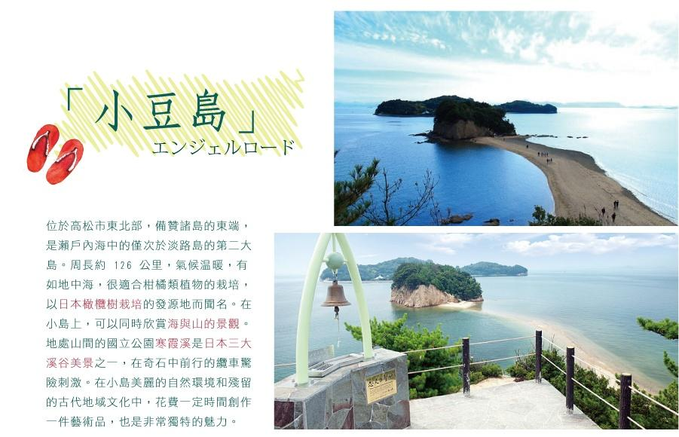
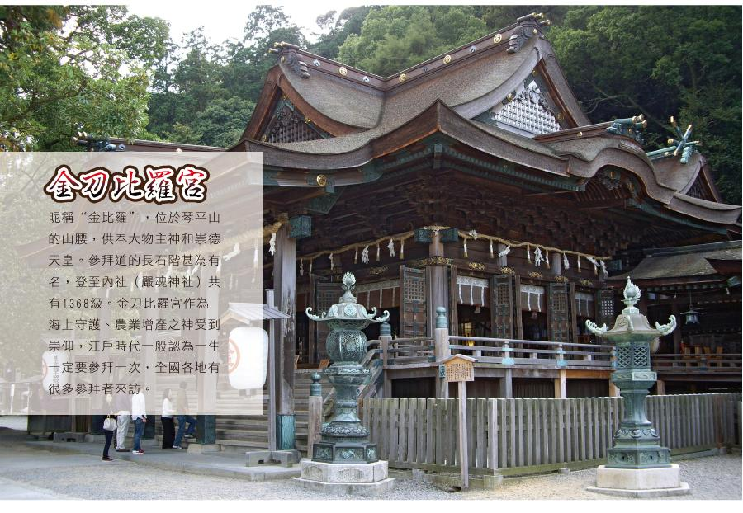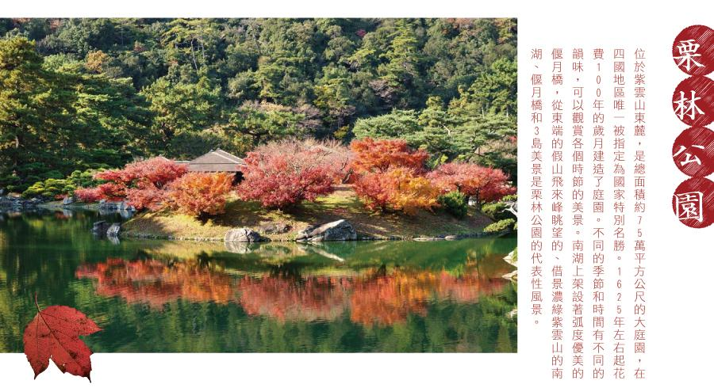

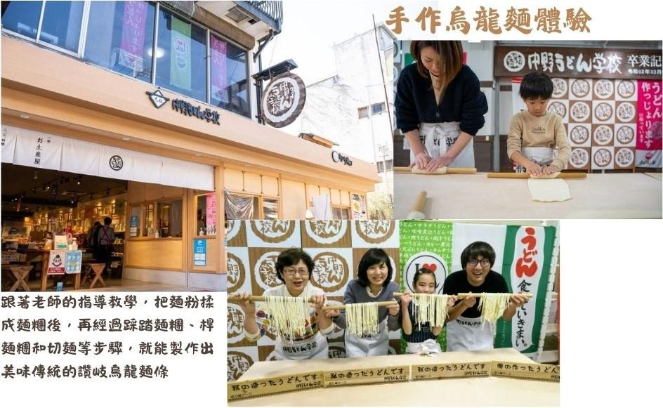第一天 台中清泉崗機場→高松空港→栗林公園→高松城跡公園→飯店
【栗林公園】在園林文化遺産中，有國家指定的特別名勝。其中，栗林公園最大。它以深綠色的紫雲山爲背景，巧妙地分布著六個水池和十三座假山。作爲江戶時代初期，以有著近四百年曆史著稱的環遊式大名園林，栗林公園有著優越的地域劃分，也有點景石，同時又富有木石的雅趣。栗林公園的春夏秋冬有著不同的風光。這裏有一千顆姿態優美的松樹，景象可以說是一步一個變化，非常美麗。栗林公園經曆了漫長的歲月，被人們所喜愛，一直留存到現在，如今已經成爲不可替代的文化遺産。
【高松城跡公園】將號稱日本三大水城之一的高松城遺址整備成的公園。瀨戶內海的海水被引入護城河，鯛魚在其中自在暢遊。園內有日本國家重要文化財產櫓（瞭望樓）和披雲閣、美麗的日本庭園等許多值得一看之處。
早餐：X | 午餐：機上美食 | 晚餐：飯店內晚餐  或日式涮涮鍋 或 日式風味料理  (約3000日幣)
住宿：丸龜大倉飯店 或 Route Inn高松屋島 或 Dormy Inn高松中央公園前 或 高松東急REI飯店
或 Hotel Second Stage 或 大江戶物語雷歐瑪之森溫泉飯店 或 新樺川觀光飯店 或 今治國際飯店 或 麗嘉皇家新居浜 或 同級
第二天 飯店→搭乘瀨戶內海渡輪、小豆島(高松港~土庄港)→小豆島→寒霞溪纜車→二十四瞳映畫村飯店→橄欖公園→搭乘瀨戶內海渡輪、小豆島(土庄港~高松港)→飯店
【小豆島】搭乘渡輪前往小豆島。
【寒霞溪】日本三大絕美溪谷之一的寒霞溪，是代表瀨戶內海國立公園的名勝地。
在這裡可觀賞到春季的新綠、夏季的深綠、秋季的紅葉、冬季的雪景，四季變化的表情，還可遠眺瀨戶內海。
而各式各樣的奇岩怪石也是必看的景點，這是1300萬年前火山活動而形成的岩塊，因長年累月的地殼變動及風化、侵蝕，形成地質學上別有趣味的絕景。
去程搭乘巴士到紅雲亭站，轉乘纜車來個空中散步，回程以健行方式回來，也是個不錯的安排。一路上有許多野生植物，邊走邊欣賞，感受季節的美好。
【二十四瞳映畫村】二十四瞳電影村是以電影『二十四之瞳』背景道具改建而成，呈現大正・昭和初期的村落景象，兼具日本電影與文學氣息的主題樂園。 『二十四之瞳』是部描述昭和3年至戰後翌年間的動盪時代，新任女教師與12位孩童間的師生愛小說，由小豆島出身的作家—壺井榮撰寫而成。 進入村內散發出昭和氛圍的木造校舍，令人懷舊。
【橄欖公園】日本小豆島盛產橄欖，電影魔女宅急便就在橄欖公園取景拍攝，成為知名景點之一。輕鬆抵達公園高點俯瞰瀨戶內海，藍天白雲襯托綠色橄欖樹與香草，並借一枝掃帚在白色大風車前跳躍拍網美照，都是很棒的體驗。離開前再購買特色橄欖製成商品，紀念這美麗的地方。
【土庄港】是一個位於日本香川縣高松市的港灣，管理者是香川縣。在港灣法上被列入重要港灣，在港則法上被指定為特定港。以世界最窄的海峽土淵海峽聞名。其著名之動漫作品「擅長捉弄人的高木同學」於此地取景，亦帶來了觀光資源。
早餐：飯店內早餐 | 午餐： 寒霞溪風味套餐(約2500日幣) | 晚餐：飯店內會席料理  或 飯店內自助餐 或 日式風味餐(約3000日幣)
住宿：丸龜大倉飯店 或 Route Inn高松屋島 或 Dormy Inn高松中央公園前 或 高松東急REI飯店
或 Hotel Second Stage 或 大江戶物語雷歐瑪之森溫泉飯店 或 新樺川觀光飯店 或 今治國際飯店 或 麗嘉皇家新居浜 或 同級
第三天 飯店→【日本三大祕境】～祖谷溪吊橋、大步危溪谷遊船→少爺列車博物館→道後溫泉街散策～少爺音樂鐘～宮崎駿「神隱少女」湯屋→飯店
【祖谷溪吊橋】蔓藤橋是從秘境奧祖谷中長出來藤蔓編織而成的橋，為日本三大奇橋之一。據說是800年前，由當地最大勢力的平家為訓練馬匹所架設。
【大步危溪谷遊船】在搭乘遊船的 30 分鐘航程中，可以欣賞德島大步危峽谷的壯麗風光。上船之後可以脫掉鞋子，悠閒地坐在榻榻米上順流而下，有充分的時間可以欣賞碧綠的湖水及兩岸聳立的岩壁。由大步危峽出發，順流而下可進一步體驗山谷之美，沿途溪谷岩壁交錯，可見識到德島縣天然紀念物～蝙蝠岩、獅子岩等特殊奇景。也被稱為《日本三大祕境》之一。
※備註: 如氣候因素無法搭乘時，成人退1,500日圓，兒童（3歲～小學生）退750日圓，敬請見諒。
【少爺列車博物館】自明治20年創立以來，在珍藏的資料裡，追尋著作為松山市民雙腳而一直賓士伊予鐵的歷史，是令鐵道粉絲們心潮澎湃的博物館。伊予鐵道1號機關車的模型，以原有的大小再現明治時代的樣貌映入眼簾。各時代的車廂零件及鐵軌，過去的松山街道的模型及舊照片展示，彷彿時空穿梭一般。館內相連星巴克，過往之餘來杯咖啡小憩一下吧。
【神隱少女拍攝場景】道後溫泉鄉，就是電影『神隱少女』中所描繪的場景，提供神怪休息的“油屋”─位於愛媛縣的 【道後溫泉本館】 。您可到溫泉商店街上逛逛，歷史悠久的老舖販賣著各種日式仙貝、手工藝品、包著香甜紅豆的小饅頭…最值得一提的就是這裡的聞名遐邇的"少爺糰子"了，這是因為出現在夏目漱石的作品『少爺』中的主人公愛不釋手的一道點心，因此日本書迷們到了這裡可是人手一串呢！晚間住宿位於愛媛縣已有3千年歷史的道後溫泉，素有「四國第一湯」名號，日本古籍中均曾提到它的功效。據說約3千年前開池，號稱日本最古老的溫泉。常被寫入小說中，因而吸引著許多文人逸士來訪。道後溫泉的泉質為弱鹼性單純溫泉，泉溫約40至50度，對神經痛、胃腸疾病及婦人病有效。
【神隱少女湯屋〈道後溫泉街散策〉】據說約 3000 年前開池，號稱日本最古老的溫泉，與兵庫縣的有馬溫泉、和歌山縣的白浜溫泉，並列為「日本三大古湯」。。自古以來便吸引無數的文人墨客、文化氣息相當濃郁。來到四國愛媛縣，便可深刻感受這裡營造出的日本文學家夏目漱石小說《少爺》裡的意境，濃濃的文學味配上蒸汽火車、內子町老街、道後百年溫泉，讓人沉浸在濃濃的傳統日式風情裡。
早餐：飯店內早餐 | 午餐：大步危風味餐  或 當地日式鄉土料理(約2200日幣) | 晚餐：飯店內會席料理  或 飯店內自助餐 或 日式風味餐(約3000日幣)
住宿：奧道後壹湯之守飯店 或 道後王子飯店 或 湯之浦溫泉汐之丸飯店 或 今治國際飯店
或 道後彩朝樂飯店 或 高松市區飯店 或 Route Inn四國中央 或 同級
第四天 飯店→松山城來回纜車(不上天守閣) →烏龍學校DIY製作烏龍麵→日本人一生必經參拜之道～金刀比羅宮→免稅店→AEON永旺夢樂城→飯店
【松山城】松山城位於松山市中心地帶、海拔132公尺的勝山上。山頂上建有本丸，山麓原野則有成為史蹟庭園的二之丸，以及作為堀之內公園備受喜愛的三之丸。在關原之戰活躍的加藤嘉明為初代藩主，他自慶長7年（1602年）起花費長達四分之一世紀建城，使其成為「現存十二天守」之一，城內擁有21棟重要文化財。
【烏龍學校DIY製作烏龍麵】香川縣是日本首屈一指的烏龍麵之鄉，在體驗活動中製作手打讚岐烏龍麵，只要跟著老師的指導教學，把麵粉揉成麵糰後，再經過踩踏麵糰、桿麵糰和切麵等步驟，就能製作出傳統的讚岐烏龍麵條。
※備註: 如中野烏龍麵學校無法預約，將改由其他店家進行烏龍麵DIY體驗，敬請見諒。
【金刀比羅宮】位於香川縣西部海拔521米的象頭山山腰上。這裏因供奉著被稱爲“金毘羅”的海上守護神而聞名，它有治療疾病、消災避禍、帶來好運的神明，因此自古以來一直香火興旺。在民間信仰高漲的14世紀室町時代，“參拜金毘羅”是很盛行的一項活動，現在仍有許多人從全國各地趕來參拜。參拜道路極長，到象頭山山腰的正宮爲785級石階，到奧社是1368級，站在正宮前可以一覽讚岐平原。
【免稅店購物】於此可購買一些小禮品、健康食品、電器類製品，贈送給親友。
【AEON永旺夢樂城】在日本國內外設有約200家購物商城，除巨型超市外，還可在著名的時尚品牌店、藥妝店購物，在日本的人氣餐廳、大型美食廣場享受日料和其他美味料理。
早餐：飯店內早餐 | 午餐：自製烏龍麵DIY  +日式風味套餐(約3000日幣) | 晚餐：飯店內晚餐  或日式燒烤吃到飽 或  日式風味料理  (約3000日幣)
住宿：丸龜大倉飯店 或 Route Inn高松屋島 或 Dormy Inn高松中央公園前 或 高松東急REI飯店
或 Hotel Second Stage 或 大江戶物語雷歐瑪之森溫泉飯店 或 新樺川觀光飯店 或 今治國際飯店 或 麗嘉皇家新居浜 或 同級
第五天 第五天 飯店→高松空港→台中清泉崗機場
由導遊帶領搭乘專車前往機場，結束此趟旅行。敬祝您旅途愉快，謝謝！
早餐：飯店內早餐 | 午餐：機上美食 | 晚餐：X
住宿：溫暖的家
參團須知與相關提醒
1.【團體旅遊出團人數為16人至45人】，本行程設定為團體旅遊行程，為顧及旅客於出遊期間之人身安全及相關問題，於旅遊行程期間，恕無法接受脫隊之要求；若因此而無法滿足您的旅遊需求，建議您另行選購團體自由行或航空公司套裝自由行，不便之處，敬請鑒諒。
2.為了本次各位貴賓行程愉快順利，遊覽車上的座位會每日更動輪流，自動後退2至3個座位，導遊會以當時人數決定，這樣才能確保每位旅客都能坐到前面的座位，以示公平也避免為了搶座位而發生不愉快，旅遊行程住宿及旅遊點儘量忠於原行程，有時會因飯店確認行程前後更動或互換觀光點，若遇特殊情況或其他不可抗拒之因素以及船、交通阻塞、觀光點休假，本公司保有變更班機、行程及同等飯店之權利與義務，不便之處，尚祈見諒！
3.此行程需「團進團出」，不可延回，不得退票及延期使用。
4.為考量旅客自身之旅遊安全並顧及同團其它團員之旅遊權益，本行程恕無法接受年滿70歲以上之貴賓，無同行家人或友人之單獨報名，不便之處，敬請鑒諒。
5.因氣候無法預測，故若遇大風雪、火山、颱風、地震等情況，則會以行程安全順利為考量，採緊急行程應變措施，敬請見諒。
6.以上行程內容保証完整、景點先後順序以班機時間不同及當地導遊安排為準。
7.日本國土交通省於平成24年(2012年6月27日)發文至日本全國各省市地方遊覽車公司，為防止遊覽車司機過勞駕駛緊急因應對策，規定遊覽巴士司機每天行車時間不得超過10小時（以車庫實際發車時間為基準至回抵車庫時間）。
8.團體機位由航空公司安排，旅行社或領隊無法保證能指定座位.領隊仍將盡最大協助.若無法滿足您的需求，敬請見諒。
9.參加本行程之客人本公司有投保旅行業契約責任險250萬，醫療險20萬。
護照效期與簽證須知
本行程適用對象均為持中華民國護照之旅客(至出國當日護照效期需六個月以上)，若貴賓擁有雙重國籍或持他國護照，請先自行查明出入境(台灣入出國及移民署全球資訊網、日本交流協會台灣事務所)之相關規定，報名時並請主動告知您的服務人員。
特殊需求及溫馨叮嚀
1.因各國風俗民情各異(日本人的素食大多可食用蔥、薑、蒜、蛋、奶等食材)，與台灣人素食習慣完全不同，參加日本團體旅遊，小小叮嚀~素食客人可先自行準備素食罐頭或泡麵等，以備不時之需，團體的午晚餐外用餐廳或飯店內的早晚餐，日本提供全素客人的菜色會多數以生菜、漬物、水果等佐以白飯或麵類主食，感謝您的諒解。
2.團體日前所提供之歷年平均氣溫表，因目前全球氣候異常，無法正確顯示出您所要前往旅遊地區的氣候狀況，請旅客於團體出發前可上網查詢日本天氣圖，祝您旅途愉快!
團體住房權益小叮嚀
1.如遇旺季期間，本公司保有飯店變更地區之權力，造成不便深感抱歉!
2.由於日本的團體房無法指定房型，所以有大床或三人房或相通房的需求，本公司會盡全力跟飯店爭取，但無法保證。如飯店無法提供特殊房型，將以一般的雙人房(兩張單人床)，而三人房則提供雙人房加床(行軍床比正常的床再小一點)，若遇飯店房型無法加床則會以當時飯店所提供之房型(一間雙人房及一間單人房)，敬請鑒諒。
3.單人報名時，若無法覓得合住的同性旅客，需補單人房差(視飯店等級)。
4.行程內容於印製前已致力提供正 確無誤資料，對因臨時變動而不及通知之處請參考說明會所附行程。
5.餐廳將視公休日略有調動，用時間依實際安排做整造成不便之處敬請原諒。

